



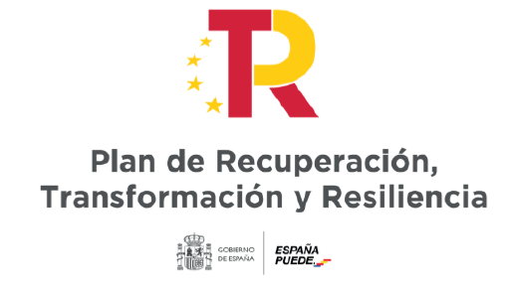

ANNEX 6

AJUTS MARGARITA SALAS PER A LA FORMACIÓ DE JOVES DOCTORS

Document d’acceptació de l’estada pel departament / institut universitari

El director / directora del departament / institut universitari: accepta l’estada de (NOM DE LA PERSONA QUE REALITZA L’ESTADA) des del dia (DIA D’INICI) fins el dia (DIA FINAL), en el marc de les AJUTS MARGARITA SALAS PER A LA FORMACIÓ DE JOVES DOCTORS.

Palma, a de de 2021

(FIRMA DEL DIRECTOR / DIRECTORA DEL DEPARAMENT / INSTITUT UNIVERSITARI)

